Takimi i i DYTË PUBLIK me qytetarë i Kryetarit Ekrem Kastrati u mbajt , më 22 dhjetor në
ora 11:00 për vitin 2023 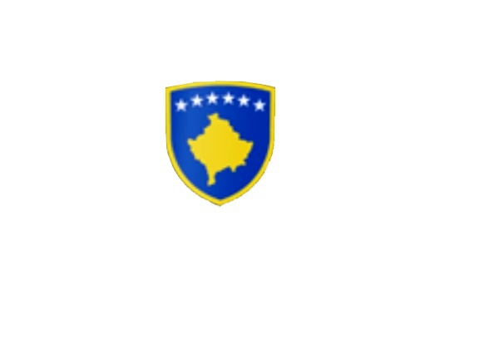


R E P U B L I K A E K O S O V Ë S KOMUNA E MALISHEVËS
ZYRA E KRYETARIT TË KOMUNËS
Kryetari i Komunës
Nr. 01/1607
Datë; 8/12/2023
Në mbështetje të Ligjit për Vetëqeverisje Lokale në Republikën e Kosovës, (Ligji nr.03/L-040 ), neni 4 par.4.2, 4.3 dhe 4.4, neni 10 dhe 68 par. 68.1 dhe në mbështetje të Statutit të Komunës së Malishevës.
Kryetari i Komunës fton:
PËR TAKIMIN E DYTË PUBLIK ME QYTETARËT E KOMUNËS SË MALISHEVËS PËR VITIN 2023

Takimi i dytë publik me qytetarë do të mbahet të premten, më 22.12.2023, në ora 11:00, në sallën e Kuvendit të komunës së Malishevës
R E N D I I D I T Ë S

- Informimi i qytetarëve në lidhje me projektet e realizuara për vitin 2023 si dhe projektet që janë në proces të realizimit.

- Diskutim për çështjet që janë me interes të qytetarëve të Komunës së Malishevës.

- Pyetjet mund të dërgohen në mënyrë elektronike në Komunën e Malishevës, që nga datë 8.12.2023 e deri, më 21.12.2023, ora 16:00.

- komuna.malisheve@rks-gov.net

Kryetari
Ekrem Kastrati

Udhëheqës i Njësisë për Komunikim Publik
Procesmbajtës, Izet Shala
Procesverbal nga takimi i DYTË me qytetarë që e mbajti Kryetari Ekrem Kastrati
Malishevë, 22 dhjetor
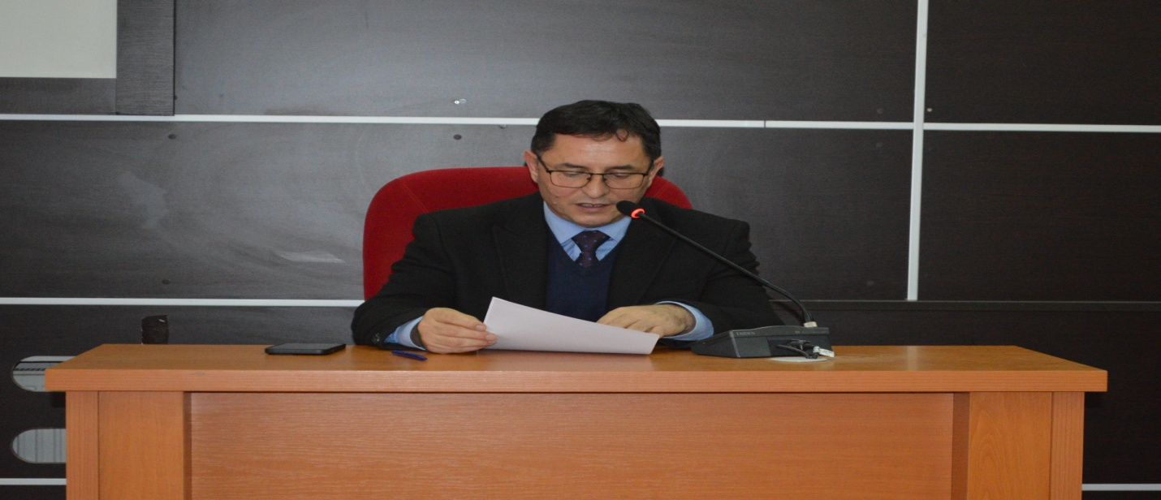
Kr yetari i Komunës së Malishevës, Ekrem Kastrati, sot mbajti TAKIMIN E DYTË PUBLIK, me qytetarë, ai njoftoi edhe për bisedimet që janë zhvilluar për fillim të punimeve për energjinë elektrike ka fundi i vitit, gjë që shumë mvaret edhe nga kushtet klimatike çfare mbizotërojnë, sepse dihet që po shkojmë drejt stinës së dimrit, si dhe u diskutuan edhe shumë tema të tjera si largimi i mbeturinave në deponitë ilegale, për ujin e pijshëm, u diskutua, në shumë dimensione si: në parginkun nëntokësorë, infrastrukturën rrugore, infrastrukturën nëntokësore të kabllove të energjisë elektrike dhe pajisjeve tjera përcjellëse, për projektin të sfera e kulturës si në Pagarushë për bustin e këngëtarës, Nexhmije Pagarusha, sport, kulturë, ndriçim, deponi mbeturinash për, mirëmbajtjen e hapësirave publike nëpër fshatrat e tyre, për punimet që po zhvillohen në qytetin e komunës sonë, Malishevë.
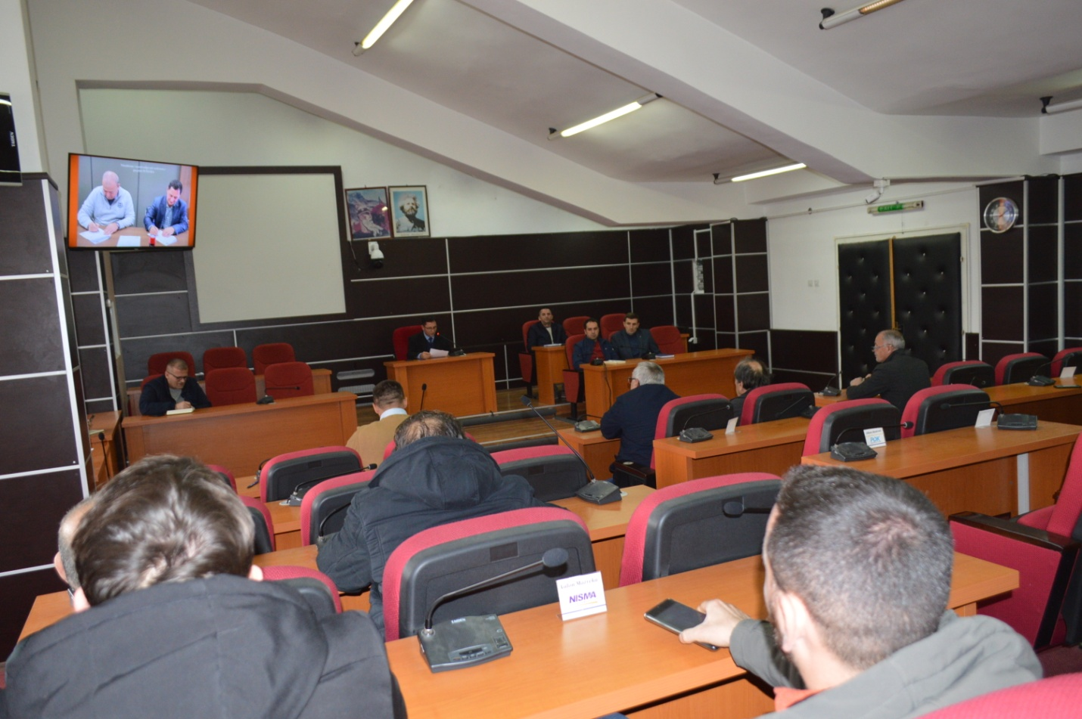
Në këtë taki publik me qytetarë, përveç qytetarëve pjesëmarrës ishin edhe asamblistë të Kuvendit të Komunës së Malishevës, Amrush Helshani dhe Driton Kastrati, ku ngritën disa çëshjte më rendësi për qytetarët e Malishevës. për të hjitha pyetjet e ngritura u përgjigj, kryetari, Ekrem Kastrati i cili sqaroi në detaje, për projektet e realizuar dhe ato në vazhdim që janë me kontrata disa vjeçare.
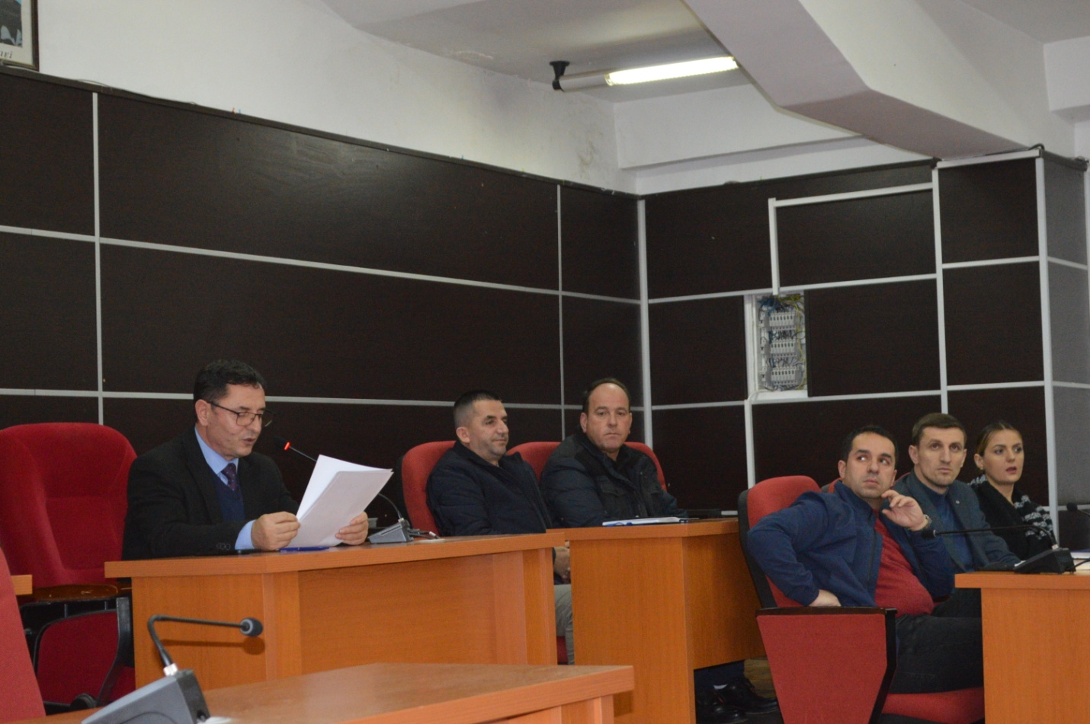
Pyetje per Kryetarin Ekrem Kastrati
Driton Kastrati [driton.kastrati78@hotmail.com]
You forwarded this message on 12/18/2023 8:32 AM.
Sent: | Sunday, December 17, 2023 3:42 PM
To: | Komuna Malisheve

Pershendetje,
Jam Driton Kastrati.
Si përfaqsues i qytetarëve në Kuvendin Komunal në Malishevë, kam pyetje për Kryetarin e Komunës së Malishevës Ekrem Kastrati:
Asfaltimi i disa rrugëve në fshatin Turjakë ka qenë planifikuar me buxhetin komunal të vitit 2022 dhe 2023. Është fjala për rrugë Rruga që e lidhë Lagjen e Madhe dhe Lagjen e Kajtazve, Rr. Imer Mullamuqa dhe degzimi i saj Bujana, Rr. Bali Aga, Rr. Ibish Fetahi dhe Rr. Lulzim Kastrati, Mirpo, deri me sot, asnjera nga këto rrugë nuk janë asfaltuar ende. Gjatë muajve Gusht-Shtator është bërë vetëm përgatitja fillestare me zhavor dhe janë ndërprerë punimet nga atëherë!
Banorët e fshatit Turjakë janë të intresuar, por edhe Unë po e pyes Kryetarin se kur do të përfundon asfaltimi i këtyre rrugëve në fshatin Turjakë?
*Mundësisht n'a dergoni përgjigjen me shkrim në këtë adrese elektronike, si dhe te jepni sqarimet dhe përgjigjet gjatë dëgjimit publik me qytetarët e Komunës së Malishevës të paraparë me datë 22.12.2023 në sallën e Kuvendit Komunal!
Me respekt!

Fshati Lubizhdë- Pyetje për Kryetarin Ekrem Kastrati
Driton Kastrati [driton.kastrati78@hotmail.com]
Sent: | Monday, December 18, 2023 8:15 PM
To: | Komuna Malisheve

Pershendetje,

Unë, Driton Kastrati si përfaqsues i qytetarëve në Kuvendin Komunal në Malishevë, me kërkesë të disa banorëve të fshatit Lubizhdë, kam pyetje për Kryetarin e Komunës së Malishevës Ekrem Kastrati: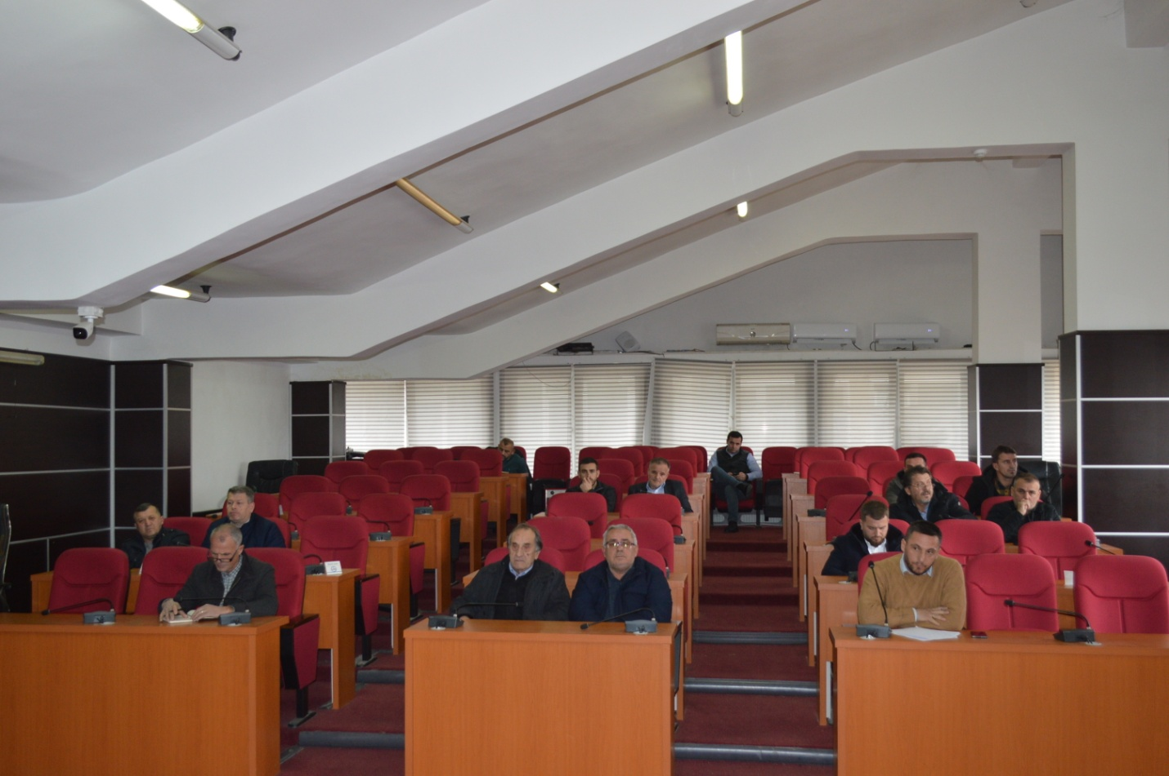
Asfaltimi i disa rrugëve në fshatin Lubizhdë ka qenë i planifikuar me buxhetin komunal të vitit 2022. Është fjala për rrugët: Rr. Ilirida, Rr. Hamez Paqarizi, Rr. Izet Krasniqi, Rr. Selman Paqarizi dhe Rr. Lapidarit. Poashtu me kërkesën tuaj (Kërkesë nga Kryetari) të datës 19.09.2022, nr protokoli 01/1608 është aprovuar në Kuvendin Komunal ridestinimi i mjeteve nga disa projekte kapitale u destinuan për tek asfaltimi i këtyre rrugëve, me qëllim që të mos shkojnë mjetet në suficit. Mirpo, deri me sot, asnjera nga këto rrugë nuk janë asfaltuar. Banorët e fshatit Lubizhdë janë të interesuar të dinë, prandaj Unë po e pyes Kryetarin se kur do të bëhet asfaltimi i
këtyre rrugëve në fshatin Lubizhdë?
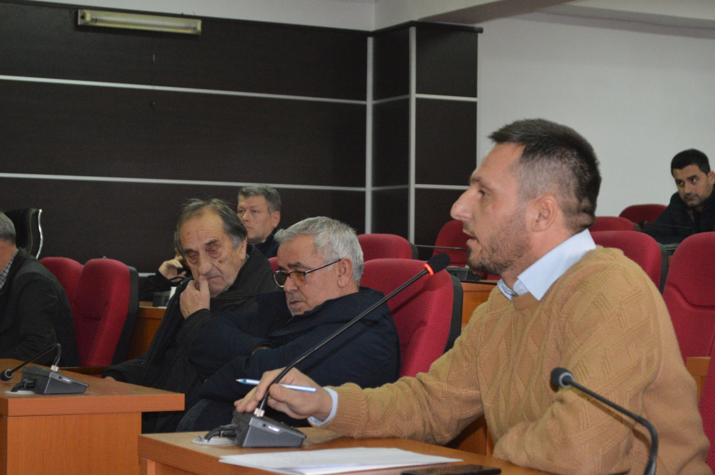

*Mundësisht, si dhe të jepni sqarimet dhe përgjigjet e nevojshme gjatë dëgjimit publik me qytetarët e Komunës së Malishevës të paraparë me datë 22.12.2023 në sallën e Kuvendit Komunal!

Datë: 18.12.2023
Me respekt!

